**[](https://www.wepal.net/library/?app=content.list&level=12&semester=2&subject=4)**

[**امتحان: الشهرين**](https://www.wepal.net/library/?app=content.list&level=12&semester=2&subject=4)

**العام الدراسي:2018/2017**

**المبحث:** [**الكيمياء**](https://www.wepal.net/library/?app=content.list&level=12&semester=2&subject=4)

**الصف :** [**الحادي عشر العلمي**](https://www.wepal.net/library/?app=content.list&level=12&semester=2&subject=4)

## التاريخ: 13.03.2018

**معلم المادة : محمود سرور**

**السلطة الوطنية الفلسطينية**

**وزارة التربية والتعليم العالي**

**مديرية التربية والتعليم / رام الله**

**مدرسة ذكور يت لقيا الثانوية**

**دولة فلسطين**

**الاسم:................................................... مدة الامتحان : 60 دقيقة**

**ـــــــــــــــــــــــــــــــــــــــــــــــــــــــــــــــــــــــــــــــــــــــــــــــــــــــــــــــــــــــــــــــــــــــــــــــــــــــــــــــــــــــــــــــــــــــــــــــــــــــــــــــــــــــــــــــــــــــــــــــــــــــــــــــــــــــــــــــــــــــــــــــــــــــــــــــــــــــــــــــــــــــــــ**

**السؤال الاول : أ. في التفاعل الاتي :**

**C2H4 + 3 O2 → 2 CO2 + 2 H2O**

**اذا كانت سرعة تزايد [ H2O ] = 0.30 مول/لتر.ث , جد ما يلي :**

1. **سرعة تزايد [ CO2 ] :**
2. **سرعة تناقص [ C2H4 ] :**
3. **سرعة تناقص [ O2 ] :**

**ب. احسب ثابت الاتزان Kc في التفاعل الاتي :**

**N2 (g) + 3 H2  (g) ↔ 2 NH3 (g)2**

**اذا كانت تراكيز مواد التفاعل عند الاتزان كما يلي :**

**[ H2 ] = 0.00155 مول/لتر.ث , [ N2 ] = 0.425 مول/لتر.ث , [ NH3 ] = 0.0155 مول/لتر.ث**

**السؤال الثاني :أ في التفاعل المنعكس الاتي :**

**CO + 3 H2 ↔ CH4 + H2O + 206 KJ/MOL**

ما اثر تغير درجة حرارة النظام على كل من :

1. انحياز اتجاه التفاعل 2.قيمة ثابت الاتزان

ب. في التفاعل المتزن الاتي :

2 H2O (g) **↔** 2 H2 (g) + O2 (g)

استخدم مبدأ لوتشاتيلييه لتوضيح اثر كل من الاتية على انحياز اتجاه التفاعل عند ثبوت درجة الحرارة :

1.اضافة جديدة من H2 .

2. ازاحة بعض H2O من التفاعل .

2.انكماش حجم النظام .

**ج. في المعادلة الاتية : 2 SO3** (g) **↔ 2 SO2 (g) + O2  (g)**

**تم وضع 2 مول من غاز SO3 في وعاء حجمه 10 لتر وعند تفككه وجد ان تركيز غاز SO2  عند الاتزان يساوي 0.02 مول /لتر :**

**احسب:**

**1. قيمة ثابت الاتزان Kc .**

**2.النسبة المئوية لتفكك غاز SO3 .**

السؤال الثالث : أ. بين التشاكل الهندسي(م,ض) الموجود فيما يلي :

1. **3- هبتين**
2. **1-برومو-2-كلورو-1-بيوتين**

ب.  **اكتب الصيغ البنائية لكل مما يلي :**

1. **3- كلورو-5.2.2 –ثلاثي ميثيل هكسان .**
2. **4-ايثيل-2-ميثيل -2-هبتين .**

**ج. اكتب اسماء كل من المركبات الاتية :**

**[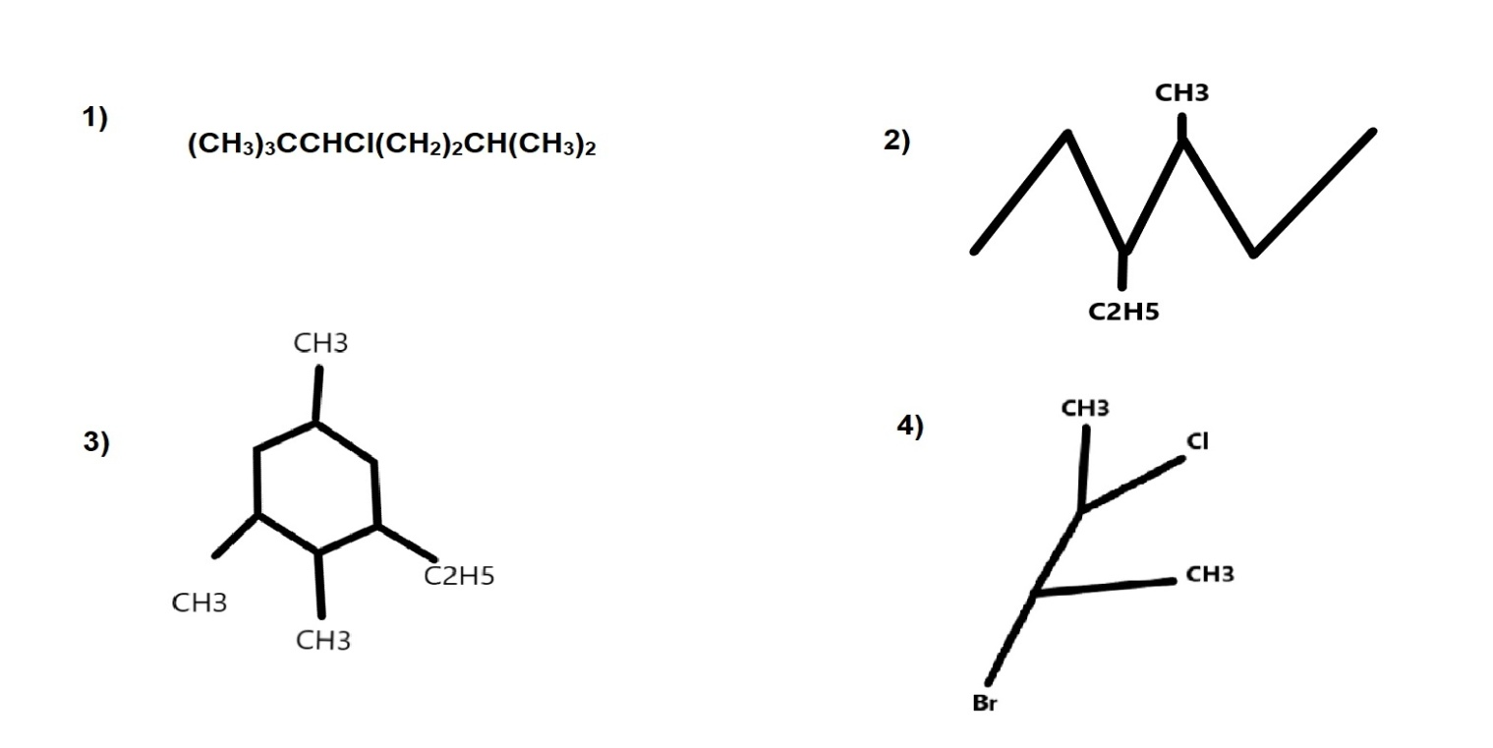](https://www.wepal.net/library/?app=content.list&level=12&semester=2&subject=4)**

**المزيد من النماذج على موقع** [**الملتقى التربوي**](https://www.wepal.net/library/?app=content.list&level=12&semester=2&subject=4)

[**https://www.wepal.net/library/?app=content.list&level=12&semester=2&subject=4**](https://www.wepal.net/library/?app=content.list&level=12&semester=2&subject=4)